مگس میوه مدیترانه ای
18/11/1397
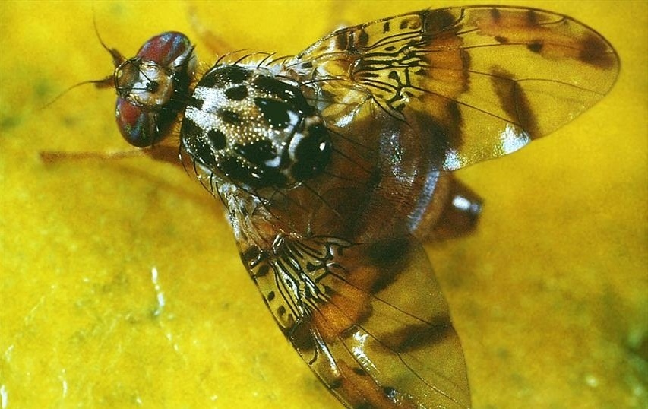
کشاورزان و باغداران محترم شهرستان نایین

مگس میوه مدیترانه ای یکی از آفت قرنطینه ای شهرستان نایین بوده که در سال گذشته در تعدادی از مناطق استان اصفهان (کاشان ، اصفهان ، و .... ) مشاهده شده است.
این آفت یکی از مخرب ترین آفات کشاورزی در جهان است که تا بیش از300 گونه میوه، سبزیجات و گیاهان از جمله میوه های انار ، سیب ، انجیر ، هلو، زردآلو، گلابی، گوجه، گیلاس ، مرکبات و .... را مورد حمله قرار می دهد.

نحوه خسارت این آفت به صورت تغییر رنگ محل تخم ریزی روی میوه، لهیدگی و پوسیدگی میوه در اثر تغذیه آفت و ریزش شدید و نابجای میوه می باشد. یک جفت آفت در صورت مناسب بودن شرایط در طول یک سال قادر به آلودگی بیش از یک میلیون و دویست و پنجاه هزار میوه است. آفت در شرایط مساعد تا 12 نسل در سال تولید می کند و در شرایط آب و هوایی ایران تا 5 نسل در سال گزارش شده است.
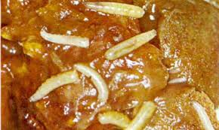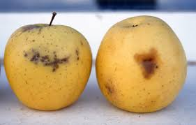

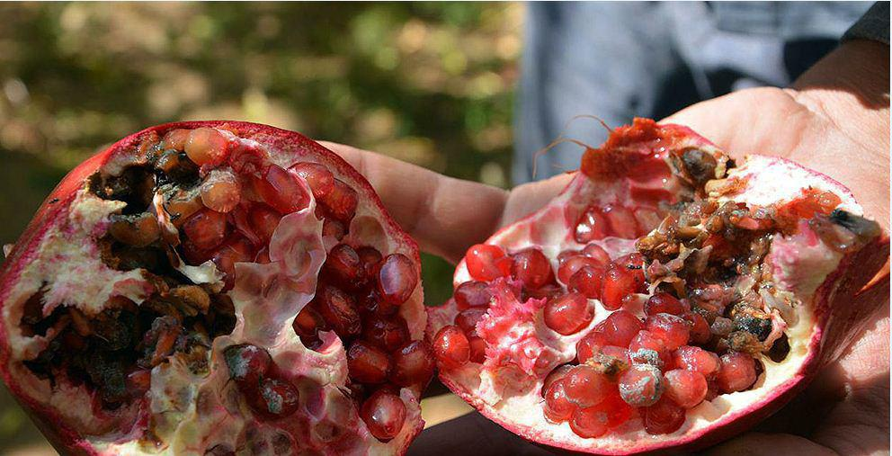

روش شناسایی باغات آفت زده
شناسائی باغات آفت زده از طریق نصب تله های جلب کننده یا کارت های زرد چسبنده

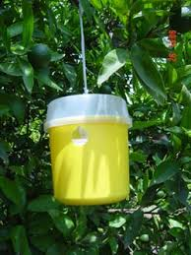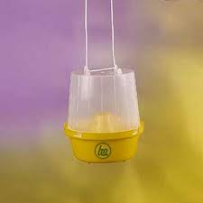
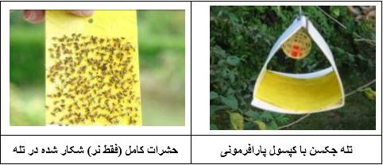
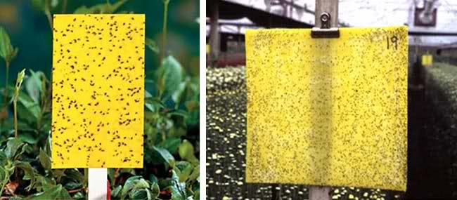

روش های کنترل آفت
الف ــ کنترل زراعی:
ــ برداشت به موقع میوه های رسیده
ــ جمع آوری میوه های آلوده ی ریخته شده در کف باغ و دفن کردن در عمق بیش از 50 سانتی متری خاک و پوشاندن آنها با خاک و یا نگهداری میوه های آلوده در کیسه های نایلونی ضخیم و بدون منفذ و یا سوزاندن آنها
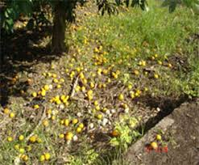
ــ شخم سطحی باغات، باغچه ها و حیاط منازل در طول فصل سرما
ــ نصب کارت زرد
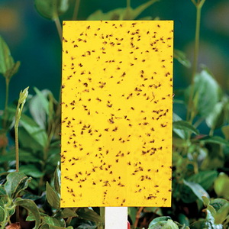
ب ــ کنترل شیمیایی :
طعمه پاشی :
نحوه تهیه100 لیترطعمه مسموم :
3 لیتر پروتئین هیدرولیزات + 200 سی سی سم مالاتیون + 8/96 لیتر آب

ــ یک طرف از درختان و به صورت یک یا دو ردیف درمیان، طعمه مسموم پاشیده می شود.
ــ در مناطقی که بارندگی باعث شسته شدن طعمه می شود؛ باید طعمه پاشی بعد از هر بارندگی تکرار گردد.

ــ در مناطق گرمسیری به دلیل گرما و تبخیرطعمه، لازم است طعمه پاشی بسته به شرایط درفواصل کوتاهتری تکرار شود.

ــ زمان مناسب برای طعمه پاشی از موقع شروع روند افزایشی جمعیت (2 تا 3 مگس در تله در یک روز) است.

ــ در باغ یا مزرعه مورد طعمه پاشی ضروری است یک تله فرمونی نصب شود تا به محض کاهش شکار عملیات طعمه پاشی متوقف گردد.

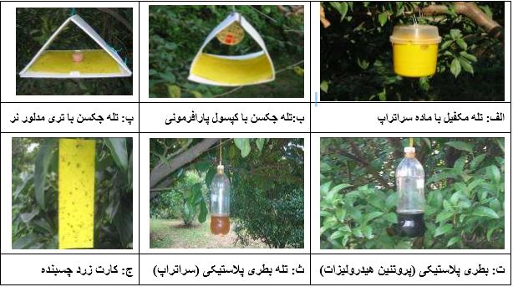

در صورت مشاهده آفت و جهت کسب اطلاعات بیشتر با کارشناسان حفظ نباتات و یا مراکز خدمات جهاد کشاورزی منطقه خود مشورت نمایید.

